数轴与相反数（提高）
【典型例题】

类型一、数轴的概念
1.小明的家与他上学的学校、书店依次坐落在一条东西走向的大街上，小明家位于学校西边30米处，书店位于学校东边100米处，小明从学校沿这条大街向东走了40米，接着又向西走了100米到达超市，试用数轴表示出小明的家、学校、书店、超市的位置．
【思路点拨】我们把小明行走的过程想象为点在数轴上移动的过程，使问题化难为易.用数轴表示数时，要根据实际需要，每个单位表示的数可大可小，但整体要保持统一.
【答案与解析】以学校作为数轴的原点，向东的方向即学校的东边为正方向，把20米作为单位长度，所以学校、家、书店和超市的位置如图所示．
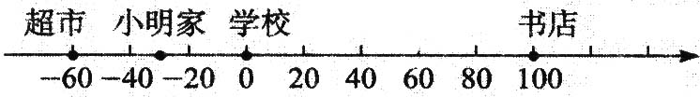

【总结升华】原点，正方向，单位长度三者缺一不可.
举一反三：
【变式】如图为北京地铁的部分线路．假设各站之间的距离相等且都表示为一个单位长．现以万寿路站为原点，向右的方向为正，那么木樨地站表示的数为________，古城站表示的数为________；如果改以古城站为原点，那么木樨地站表示的数变为________．
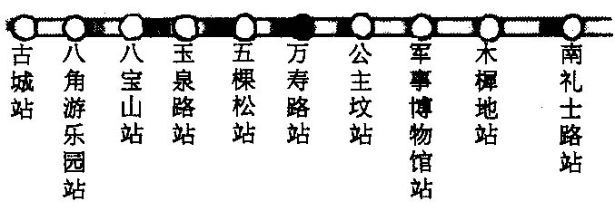

【答案】3，-5，8

类型二、相反数的概念
2．（2016•哈尔滨模拟）在数轴上到表示3的点距离为5个单位长度的正数是（ ）
A．﹣2 B．8 C．﹣2或8 D．5
【思路点拨】因为在数轴上与某一点距离相等的点有两个，分别在该点的两侧，本题正确选项必须符合两个条件，所以借助数轴分析即可求解.
【答案】B
【解析】解：因为在数轴上到表示3的点距离为5个单位长度的点有两个:A和B，如下图所示：
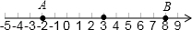
而点A表示的数为﹣2，点B表示的数为8，
又因为8为正数，
故正确答案选:B.
【总结升华】本题考查了正负数的概念以及数轴上的点与有理数的对应关系，借助数轴分析求解比较好．

举一反三：
【变式1】
(1) 如果a＝－13，那么－a＝______；(2) 如果 －a＝－5.4，那么a ＝______；
(3) 如果－x＝－6，那么x＝______；(4) －x＝9，那么x＝______.
【答案】（1）13；（2）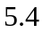；（3）6；（4）-9
【变式2】－4的倒数的相反数是（ ）
A．－4 B．4 C．－ D．
【答案】D
【变式3】填空：
(1) －(－2.5)的相反数是 ；(2) 是-100的相反数；(3) 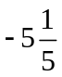是 的相反数；
(4) 的相反数是-1.1；(5)8.2和 互为相反数；（6）a和 互为相反数.
（7）______的相反数比它本身大， ______的相反数等于它本身．
【答案】(－2.5)；100；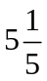；1.1；-8.2；-a；负数；0
3．已知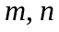互为相反数，则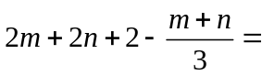 ．
【答案】2
【解析】根据互为相反数的两个数的性质，可知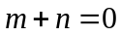，代入上式可得：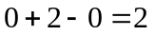.
【总结升华】若互为相反数，则或.
举一反三：
【变式】已知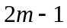与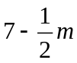 互为相反数，求的值.
【答案】因为互为相反数的两个数的和为0，所以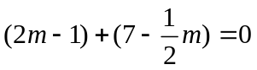，解得：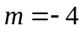.
类型三、多重符号的化简
4．化简：
（1）﹣{+[﹣（+3）]}；
（2）﹣{﹣[﹣（﹣|﹣3|）}．
【解析】
解：（1）原式=﹣{+[﹣3]}=﹣{﹣3}=3；
（2）原式=﹣{﹣[﹣（﹣3）]}=﹣{﹣[+3]}=﹣{﹣3}=3．
【总结升华】多重符号化简的规律解决这类问题较为简单．即数一下数字前面有多少个负号．若有偶数个，则结果为正；若有奇数个，则结果为负．
举一反三：

【变式】当+6前面有2011个正号时，化简结果为： ；当+6前面有2011个负号时，化简结果为： ；当+6前面有2012个负号时，化简结果为： .

【答案】6；-6；6

类型四：利用数轴比较大小
5．若p，q两数在数轴上的位置如下图所示，请用“＜”或“＞”填空．
①p______q； ②－p______0； ③－p______－q； ④－p______q；
【答案】>; <;<;>

【解析】根据相反数的几何意义，将p，q，-p, -q均表示在数轴上，如下图：

然后再根据数轴上右边的数比左边的数大，及原点右边的点表示大于0的正数，而原点左边的点表示小于0的负数，可得上述答案.
【总结升华】在数轴上表示的两个数，右边的数总比左边的数大.正数都大于0；负数都小于0；正数大于一切负数.
举一反三：
【变式】（2015•东城区二模）如图，数轴上有A，B，C，D四个点，其中到原点距离相等的两个点是（ ）
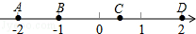
- 点B与点D B. 点A与点C C. 点A与点D D. 点B与点C
【答案】C.

类型五、数形结合的应用
6．点A在数轴上，若将A向左移动4个单位长度，再向右移动2个单位长度，此时A点所表示的数是原来A点所表示的数的相反数，原来A点表示的是什么数?把你的研究过程在数轴上表示出来．
【思路点拨】根据数轴是以向右为正方向，故数的大小变化和平移变化之间的规律：左减右加．
【答案与解析】
解：如图所示，B点表示A点移动后的位置．则AB＝2．因为A、B表示一对相反数．所以原点O是AB的中点，AO＝OB，所以A点表示1．
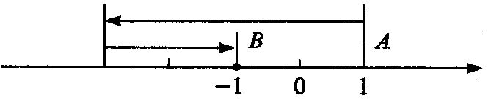

【总结升华】先画出数轴，根据数轴理解题目中的数量关系，将有利于问题的解决.

